Page 174. Exercice 4.
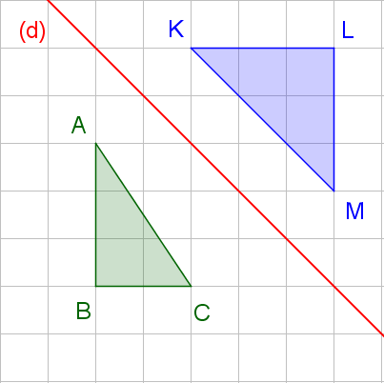
☐ R1. A et K sont symétriques par rapport à (d)
☐ R2. C est le symétrique de M par rapport à (d)
☐ R3. ABC et KLM sont symétriques par rapport à (d)
☐ R4. KL = AB

